Notas dirigidas Señorita Díaz

* 1. Introducción a los aztecas y la Conquista- Los aztecas

C:\Users\Owner\AppData\Local\Microsoft\Windows\Temporary Internet Files\Content.IE5\NNBJGEQ2\MC900183506[1].wmf

Instrucciones: Fill in the blanks with the correct word, and use the correct tense when needed. (imperfect/preterite)

¿Qué es el imperio de los aztecas?

1. El imperio de los aztecas se refiere a la________ _________ que eran los ciudades/estados- Tenochtitlan, Texcoco, y Tlacopan.
2. El imperio de los aztecas ________ en 1300’s y ________ en 1521.
3. 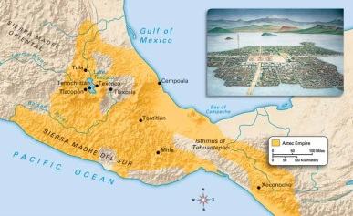Los aztecas __________ grandes pirámides que todavía se pueden encontrar en el Ciudad de México. Otras ruinas se pueden encontrar por todo Mesoamérica.
4. Esta civilización antigua era la más compleja y _________

que existía en Mesoamérica durante las épocas XIV-XVI.

______ control sobre las tierras indicadas en la imagen.

1. El centro del imperio__________ construido sobre *chinapas.*

¿Cómo era la vida cotidiana de los aztecas?

1. Los aztecas tenían grupos que llamaban ____________.
2. Estos grupos son como barrios donde personas en las comunidades se ____________.
3. La estructura social se divide en un total de 6 clases que se pueden juntar en 4 grupos generales: Alta, media, ________, esclavos
4. Los aztecas ________una ideología basada en la naturaleza y los cosmos.
5. Para mantener un balance en la vida, los aztecas ___________ en dualidad.

**“Banco” de palabras**

Ir Triple Alianza empezar poder calpulli

Terminar tener ayudar construir baja creer